- сортировка пузырьком
Сложность: O(n^2)
Описание: учебный алгоритм сортировки, не применяющийся на практике.
Алгоритм: Заключается в повторяющихся проходах по сортируемому массиву.
Шаг сортировки состоит из прохода снизу вверх по массиву. По пути просматриваются пары соседних элементов. Если элементы некоторой пары находятся в неправильном порядке, то меняем их местами. За каждый проход по массиву как минимум один элемент встает на свое место, поэтому проходов необходимо совершить не более чем, [длинна массива -1], чтобы отсортировать массив.
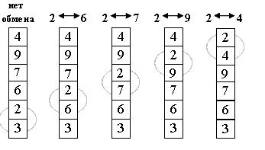
Пример:
Один полный проход по массиву. (1 шаг цикла), результатом шага является поднявшаяся наверх цифра 2. Цикл повторяется [длинна массива] -1раз, пока полностью не будет отсортирован.

Пример кода: файл bubble sort.HTML
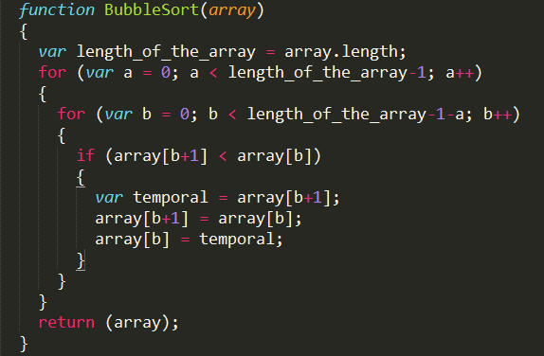

- Быстрая сортировка
Сложность: В среднем O(n log n). В худшем:O (n^2)
Описание: реализуется с помощью рекурсии, один из самых популярных.
Алгоритм:
- Выбираем опорный элемент, обычно это случайный элемент.
- Разбиваем массив на 3 подмассива таким образом, чтобы все элементы со значением меньшим или равным опорному элементу, оказались слева от него, а все элементы, превышающие по значению опорный — справа от него.
Алгоритм пункта 2:
- Два индекса — l и r, приравниваются к минимальному и максимальному индексу разделяемого массива, соответственно.
- Вычисляется значение опорного элемента m по одной из стратегий.
- Индекс l последовательно увеличивается до тех пор, пока l-й элемент не окажется больше или равен опорному (m).
- Индекс r последовательно уменьшается до тех пор, пока r-й элемент не окажется меньше или равен опорному (m).
- Если r = l — найдена середина массива — операция разделения закончена, оба индекса указывают на опорный элемент.
- Если l < r — найденную пару элементов нужно обменять местами и продолжить операцию разделения с тех значений l и r, которые были достигнуты.
[Если какая-либо граница (l или r) дошла до опорного элемента, то при обмене значение m изменяется на r-й или l-й элемент соответственно, так же изменяется индекс опорного элемента и алгоритм продолжает своё выполнение.]
- Рекурсивно повторяем пункт 2 для подмассивов лежащих слева и справа от опорного элемента до того пока не дойдем до массива из 1 элемента.
Пример:
Пример работы процедуры для массива с опорным элементом a[3].
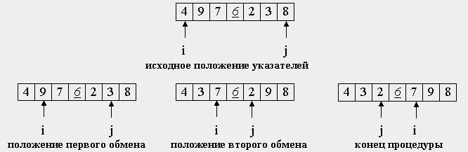
Теперь массив разделен на две части: все элементы левой меньше либо равны , все элементы правой - больше, либо равны . Разделение завершено. Теперь рекурсивно повторяем для подмассивов слева и справа от опорного элемента до того пока не дойдем до массива из 1 элемента.

Пример кода: файл quicksort.HTML
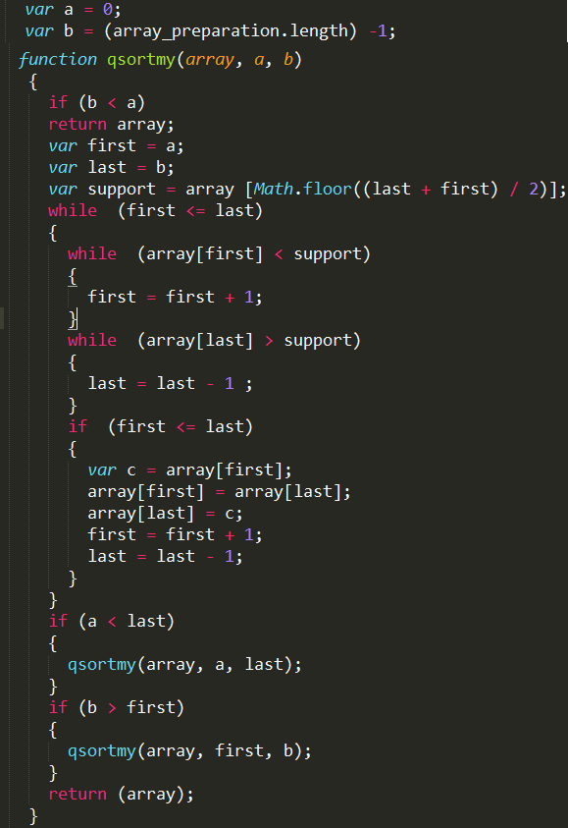

3.Сортировка слиянием
Сложность: В среднем O(n log n) В худшем: O(n log n)
Описание: алгоритм сортировки, который упорядочивает списки массивов

Пример кода: файл merge sort.html

Алгоритм:
- Сортируемый массив разбивается на две части, желательно по середине.
- Пункт 1 рекурсивно повторяется для каждой из двух получившихся под массивов. Разбиение происходит до тех пор, пока размер получившихся под массивов не достигнет единицы, массив из 1 элемента считается упорядоченным.
- Два упорядоченных массива половинного размера соединяются в один. Рекурсивно, пока массив не будет собран.

Алгоритм соединения двух отсортированных подмассивов
в третий результирующий массив:
- На каждом шаге мы берём меньший из двух первых элементов подмассивов и записываем его в результирующий массив.
- Счётчики номеров элементов результирующего массива и подмассива, из которого был взят элемент, увеличиваем на 1.
- Когда один из подмассивов закончился, мы добавляем все оставшиеся элементы второго подмассива в результирующий массив.

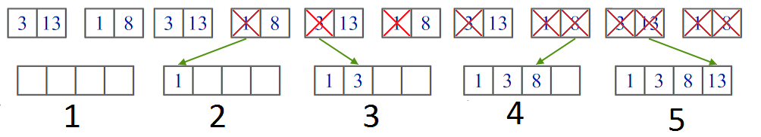
Пример работы процедуры слияния:

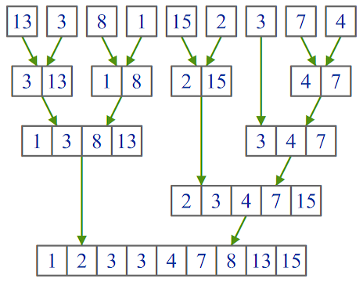
Алгоритма сортировки:

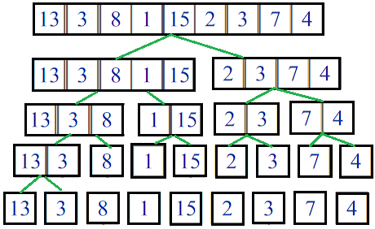
Алгоритм разделения

- Сортировка подсчетом (простая)
Сложность: В среднем: O(n + k) В худшем: O(n + k)
Описание: Подсчитываем сколько раз в массиве встречается каждое значение и заполняем массив подсчитанными элементами в соответствующих количествах.
Алгоритм:
- Создаем вспомогательный массив C с индексами равными числам входного массива. Созданный массив состоит из нулей.
- Последовательно просматриваем элементы входного массива A, для каждого A[i] элемента увеличиваем C[A[i]] на единицу.
- Проходим по массиву C, для каждого элемента j принадлежащего отрезку элементов входного массива, в массив A записываем число j C[j] раз.

